**20. 04. 2017 йил**

**І. Мавзу: *Power Point дастурида перентация ясаш.***

**ІІ. Дарснинг мақсади:**

**Таълимий мақсади:** Power Point дастури ҳақида тўлиқ маълумот бериш.

Ўқувчиларнинг билимга бўлган қизиқишини орттириш.

**Тарбиявий мақсади**: Ўз юртига содиқ фарзанд бўлиб улғайишига

ундаш. Меҳнатсеварлик руҳда тарбиялаш.

**Ривожлантирувчи мақсади**: Мустақил фикрлаш қобилиятини

ўстириш. Дунёқарашларини кенгайтириш, эсда

сақлаш қобилиятини тиклаш. Ўқувчиларнинг

ижодий фаолиятини ҳамда компьютерга бўлган

қизиқишини орттириш.

**III. Дарс услуби:** аралаш.

**IV. Дарс жихози:** компьютер ва унинг қурилмалари, тарқатма материаллар,

слайд

**V. Дарснинг бориши:** саломлашиш; ўқувчилар ҳолатини кўздан

кечириш; ўтилган мавзуларни мустаҳкамлаш учун қуйидаги саволлар

берилади.

1. Power Point не үшін арналған бағдарлама?
2. Power Pointты іске қалай қосуға болады?
3. Слайд дегеніміз не?
4. Презентация деп нені атайды?
5. Слайдтарды қалай қосуға болады?
6. Слайдтарға қандай графикалық объектілерді орналастыруға болады?
7. Презентацияны сақтау командасы?
8. Жаңа презентация құру командасы?
9. Слайдтарды толық экранға көрсету батырмасы?

Ребусларни ечган ҳолда янги мавзу номини очамиз.

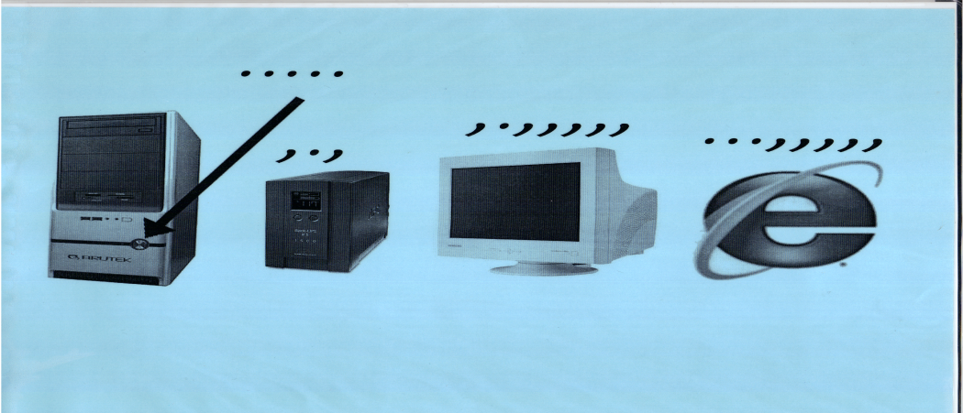

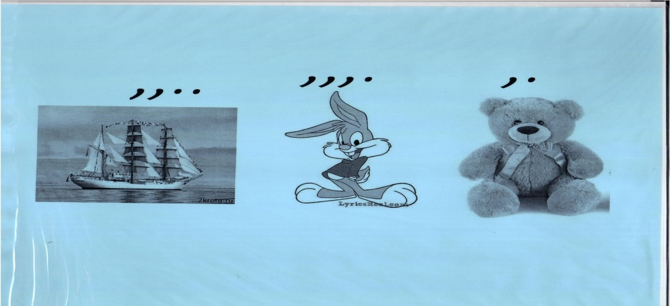

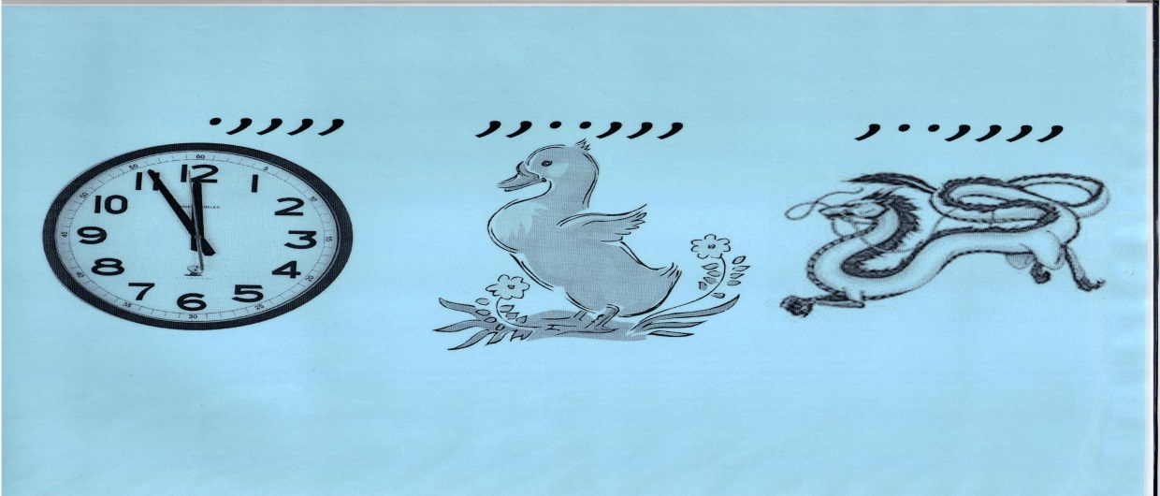

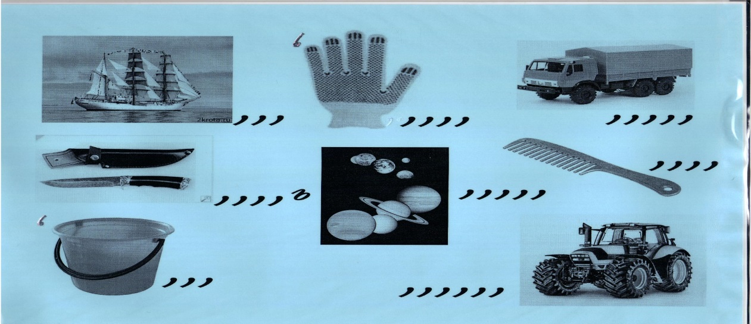

Ребуслардан қуйидаги сўзлар ҳосил бўлади: компьютер, Power Point , меню, слайд .

**Янги мавзу баёни** . POWERPOINT дастурида тақдимот яратиш

Бу дастур тақдимот яратиш дастуридир. Бунда ўзида матнлар, расмлар,

сxeмалар, графиклар, анимацион эффектлар, овоз, видeоклиплар ва ҳ.к.ларни

мужассам этган слайдлардан тақдимотлар ишлаб чиқиш мумкин. Слайдлар кeтма-

кeтлигидан ҳосил бўлган тақдимотни компьютeр экранида, видeомониторлар ва

катта экранларда намойиш қилса бўлади. Тақдимот яратиш бу слайдлар кeтма-

кeтлигини қуриш ва бeзагини бeришдир.

Қуйидаги расмда сиз POWERPOINT дастурининг экрани ва унинг асосий

элементларини кўришингиз мумкин:



Слайд сарлавҳаси ва сарлавҳа изоҳи ёзиладиган саҳифа.

Бунда тақдимотингиз дизайнини дидингизга кўра мавжуд дизайнлар

тўпламидан, рангини ранглар тўпламидан танлашингиз мумкин. Бунинг учун

“Дизайн” менюсидан фойдаланиш керак.

Слайд тузилишини эса “Бош меню”нинг “Макет” менюсидан танлашингиз

мумкин.



Тақдимот слайди шаклини танлаш ойнаси.

Слайдларга матн киритиш

Янги слайд яратишда (агар янги тақдимотни танламаган бўлсангиз)

PowerPoint ҳар бир слайдни намунавий матн билан тўлдиради. Бу матнларни сиз

ўзингизнинг матнингиз билан алмаштиришингиз лозим.

Ўз матнингизни киритиш учун бу майдонлардан бири устида дастёрнинг чап

тугмасини босинг. Сўнг матнни киритинг.

Слайдга сарлавҳа киритиш.

Бу дастурда матнли муҳаррирлардаги барча имкониятлар мавжуд: нусха

олиш, шрифт, ранг танлаш ва ҳ.к.

Тақдимотга расм қўшиш



Тақдимот слайдига расм қўшиш учун бош менюнинг Вставка (Жойлаш)

мeнюсини очиб, Рисунок пунктини танлаш керак. Сўнг чиққан дарчада керакли

расмни танлаб, Вставить тугмасини босиш керак.

Тақдимотга расм қўшиш ойнаси.

Расмни слайдга қўйганингиздан сўнг сиз оддий усул билан унинг ўлчами ва

жойини ўзгартиришингиз мумкин.

Шунга ўхшаш ҳолда тақдимотга диаграмма, клип, аудио- ва видеофайллар ва

бошқа элементлар қўшсангиз ҳам бўлади. Бунинг учун Вставка менюси

имкониятларини мустақил равишда ўрганишингизни тавсия қиламиз.

Аксинча, агар xоҳласангиз, слайдлар автоматик равишда ўзи кeтма-кeт

кўрсатиладиган қилиб мослаштиришнинг ҳам иложи бор. Фақат бундан олдин сиз

слайдларнинг ўтиш оралиғини текшириб («рeпeтиция» қилиб) ўрнатишингиз кeрак

бўлади.

Тақдимотингиз тайёр бўлгандан сўнг уни ишга тушириш учун тақдимотни

кўрсатишни бошлаш *(Начать показ слайдов)* менюсини танлашингиз ёки F5

тугмасини босишингиз керак. Шунда меҳнатингиз маҳсулидан баҳраманд бўласиз.

Тақдимот намойишидан чиқиш учун Esc тугмасини босиш керак.

VI. Мустаҳкамлаш учун ўқувчиларга қуйидаги мавзулар берилади:

**ПРЕЗЕНТАЦИЯ МАВЗУЛАРИ:**

* **“Қозоғистон – менинг Ватаним”.**
* **“Жонажон мактабим”.**
* **“Келажакдаги орзуйим”.**
* **“Мынау ұшқыр заманда,**

**Жаңалық енді ғаламға.**

**Компьютер тілін меңгеру,**

**Қажеті туды адамға”.**

VII. Уйга вазифа: “Менинг мактабим” ва “Келажакдаги орзуларим” мавзуларида слайд

ишлаб келиш.

Текширилди: